**1，PHP脚本**

**<?php** *//开头*

**php代码内容;** *//php语句以分号结尾*

**?>** *//结尾*

**2，echo**

此处至少应有一个空格

**echo "Hello World!"**;

*//输出文本，用单引号时内部的变量不会执行，而双引号号时会执行*

**echo****21+6***;*

*//可直接进行运算并输出结果*

**echo** ‘**Hi,'.'imooc!'**;

*//****连接符****可以连接多个字符串*

**3，定义变量**

**$变量名=”字符串内容”**

**$变量名=10** *//直接赋值*

*//变量必须以字母或下划线开头，并只能由字母、下划线和数字组成，在PHP中变量名区分大小写*

*//在PHP中，对变量的数据类型不需要声明，可以直接赋值，PHP会自动把变量转换为自动的数据类型。*

**（1**

**定义数组**

**$变量名 = array("123");**

**（2**

**定义整形**

**$变量名=123** *//十进制数*

**$变量名=0123** *//八进制数*

**$变量名=0x123** *//十六进制数*

**（3**

**定义字符串**

**$strr_string1=’小明说：”你好”’;** *//单引号中嵌入双引号*

**$strr_string2=”小明说：‘你好’”;** *//双引号中嵌入单引号*

**$strr_string3=’小明说：\’你好\’’;** *//单引号中嵌入单引号*

**$strr_string4=”小明说：\”你好\””;** *//双引号中嵌入双引号*

**使用Heredoc结构定义字符串**

**$string1=<<<GOD** *//标识符可以自命名，但定界符“<<<”不能够更改*

**此处可输入任意字符串内容**

**此处可输入任意字符串内容**

**……**

**GOD；**

**4，特殊类型**

1. **资源**

资源是由专门的函数来建立和使用的，例如打开文件、数据连接、图形画布。我们可以对资源进行操作（创建、使用和释放）。任何资源，在不需要的时候应该被及时释放。如果我们忘记了释放资源，系统自动启用垃圾回收机制，在页面执行完毕后回收资源，以避免内存被消耗殆尽。

1. **空类型**

NULL是空类型，对大小写不敏感，NULL类型只有一个取值，表示一个变量没有值，当被赋值为NULL，或者尚未被赋值，或者被unset()，这三种情况下变量被认为为NULL。

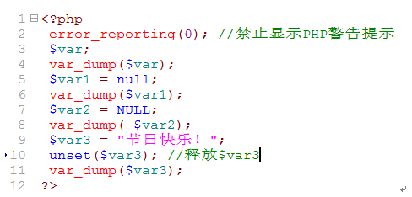

**显示结果为：**NULL NULL NULL NULL